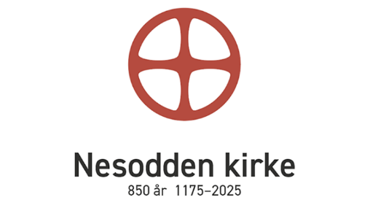
Referat fra møte i Nesodden menighetsråd
Tid: Mandag 12.02. kl. 1900
Sted: Nesodden menighetshus

Tilstede: Halvor, Gry, Bente, Inger Johanne, Bjarte, Hilde, Even, Kristine, Hans-Jürgen

Sak 7 / 2024 Godkjenning av innkalling - godkjent

Sak 8 / 2024 Godkjenning av referat fra møtet 15.01.2024 - godkjent

Sak 9 / 2024 Kirkejubileum Nesodden kirke 2025 – videre framdrift (eget sakspapir)
Saksfremlegget ble diskutert og fikk støtte.
Forslag til vedtak ble enstemmig vedtatt.

Sak 10 /2024 Dato for årsmøte i Nesodden menighetsråd
Vedtak: søndag21.4. etter gudstjenesten i Nesodden menighetshus.

Sak 11 / 2024 Orientering om Fellesrådsmøte med menighetene
28.05. kl. 17.15 - 19.15 (tiltenkt møtested Nesodden menighetshus)
Mer informasjon vil komme etter hvert.

Sak 12 / 2024 Orientering om Nesodden menighetshus
- Branntilsyn har vært gjennomført, husstyret er in dialog med brannvesen om lukking av avvik.

Sak 13 / 2024 Folder/ brosjyre til bruk i «åpen kirke»
Eget sakspapir som var utsendt ble diskutert, og fikk tilslutning, HJ lager utkast til en enkel trykksak og sender til Halvor.
Hans-Jürgen har samlet et utvalg av tekster som kan brukes som en ressurs i tilbudet «Åpen kirke». (Se eget vedlegg med forslag til tekster).
Hva tenker NMR om tekstforslagene? Passe? For mange? Hvordan skal man presentere dem? Bør det for eksempel lages noen A5- ringpermer med tekstene? Bør det brukes noen bilder eller illustrasjoner? Eller bør det trykkes/ kopieres opp noen enkle brosjyrer, f.eks. to brettede A4-ark (8 sider)?
Sak 14 / 2024 Orientering fra Fellesrådet
- Bente orienterte om at de jobber med gravplass-saken (u.off.) og budsjett,
- Informerte om kurs med KA
Sak 15 / 2024 Orientering fra sognepresten
- Viktig med faste programmer og lederprogrammer for gjennomføring av gudstjenester pga. mange prestevikarer, Kristine og Ingeborg utarbeider utkast.

Sak 16 /2024 Orientering fra kirkekontoret - går ut som egen sak
Hans-Jürgen informerte om epost fra kirkevergen vedr. dette.
Sak 17 / 2024 Eventuelt
- Forandring i offerliste (Ofring langfredag går til musikkbudsjettet)
- Ønske om å ha en lekekrok under trappa på tirsdagsmiddager: Hilde, Gry, Bente, Inger Johanne følger opp saken, Gry innkaller til et møte om dette.
- Menighetsrådsleder skal sende søknad om strømstøtte til Nesodden menighetshus.
- Orgelkomiteen har fått avslag fra Eckbos legat om støtte til nytt orgel (500000 kr)

- Neste menighetsrådsmøte: tirsdag 12.mars kl. 1900.

